**УЧЕБНЫЙ КУРС ПО ИЗУЧЕНИЮ КОМПЬЮТЕРНОЙ АНИМАЦИИ**

**Шлык М.В.**

Сейчас компьютерная графика охватывает различные индустрии: кино, телевидение, видеоигры, реклама.

Разработка анимационных роликов является стимулирующей средой для изучения современных графических редакторов и может проходить в форме учебных проектов.

Дети любят мультики, и им интересно когда они сами могут воплотить свои идеи в компьютерной динамичной графике.

Мы в доходчивой форме изучаем программу по анимации, показываю её возможности, изучаем инструментарий.

Ученики изучают принципы анимации, выполняют практические упражнения, создают персонажей и анимируют их походку. Ученики производят свой анимационный ролик, изучив среду создания, написав свой сценарий, разработав персонажей, нарисовав сториборд.

По итогу, ученики получат опыт работы с графикой, и смогут разместить свой ролик в youtube, или другие соц. сети собирая лайки и подписчиков)

Курс для ребят, кто давно хотел научиться создавать настоящий анимационный ролик или снимать крутое видео с добавлением различных спецэффектов.

**Изучение создания анимации**

Процесс создания анимации состоит из многих этапов:

-Придумывание идеи,

-Написание сценария,

-Рисовка сториборда,

-Разработка персонажей, места действия

-Озвучивание персонажей,

-Наложения фонового звука.

В настоящий момент Flash позволяет работать с растровой, векторной, аудио и видео конентом, создавать анимированные сцены .

Flash — мультимедийная платформа компании Adobe, популярная среда для создания анимации.

**Широко используется для:**

-мультимедийных презентаций

-веб-приложений

-для создания рекламных баннеров

-анимации

-игр

-воспроизведения на веб-страницах видео и аудиозаписей.

Работа в данной среде представляет собой смесь компьютерной и рисованной анимации.

Для учеников и студентов были разработаны увлекательные задания.

В процессе выполнения ученики получают множество информации по созданию анимации в среде flash.

Начальные уроки включают в себя изучение интерфейса и создания сцен с использованием уже заготовленных объектов (Рис.1,2,3)

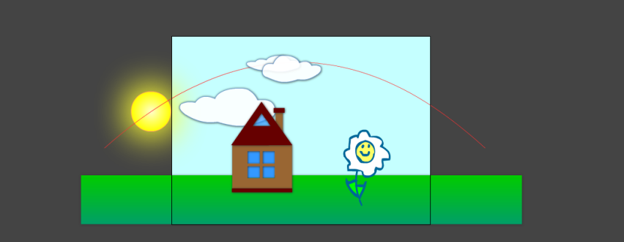 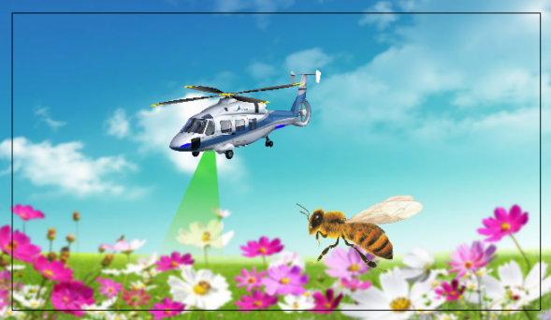

Рис.1 Урок «Начало» Рис.2 Урок «Улётный»

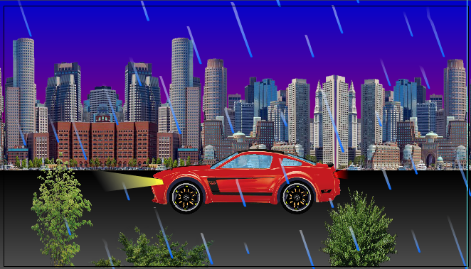

Рис.3 Урок «Машина»

На дальнейшем этапе мы усложняем задачу, и ученики самостоятельно создают объекты и получают начальные знания в симуляции физики. (Рис. 4,5) Принципы ускорения, замедления.

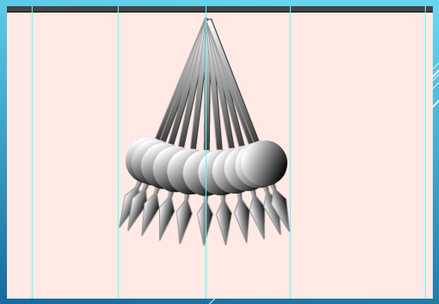 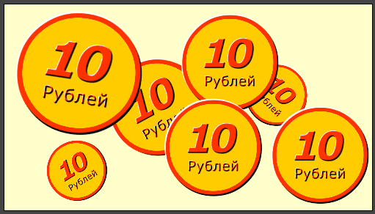

Рис. 4 Урок «Маятник» Рис. 5 Урок «Дождь из монет»

Далее ученики занимаются разработкой своих персонажей и созданием походки.

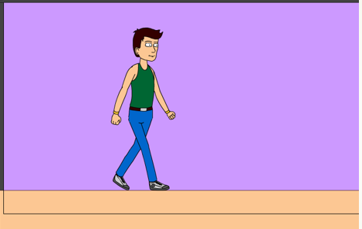

Рис.6 урок «Походка»

На финальных этапах ученики выполняют задания продвинутого уровня, для подготовки как профессиональных аниматоров, которые посвящены передачи физики объектов.

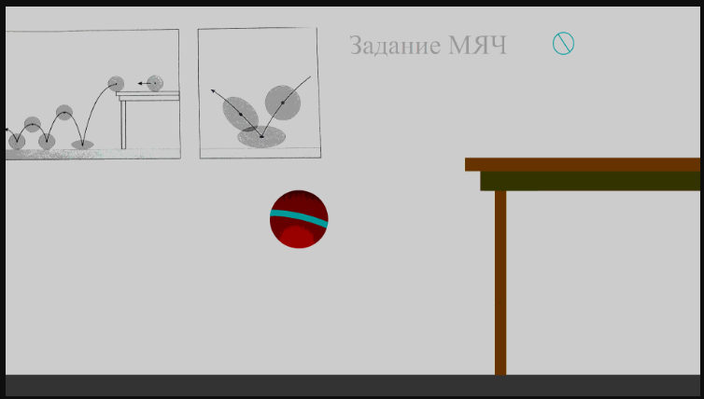

Рис. 7 урок «Мячик»

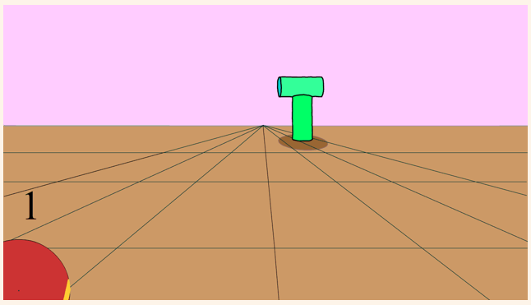

Рис.8 Урок «Кегли»

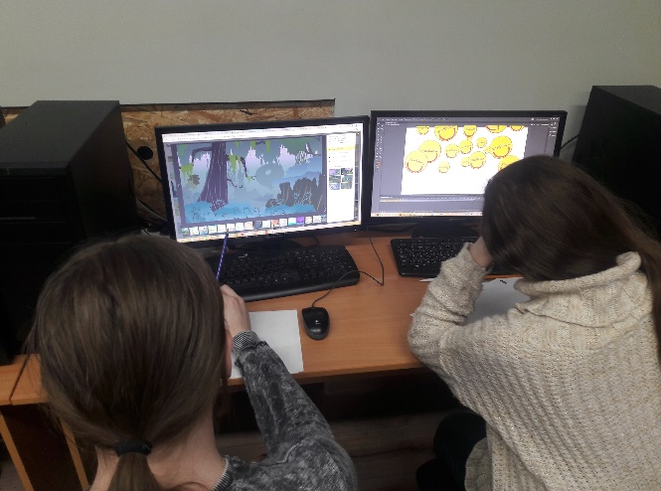 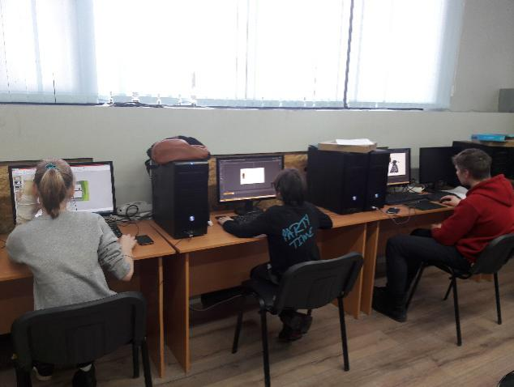

Рис.9 «творческий процесс» Рис.9 «творческий процесс»

Курс включает в себя не только выполнения заданий, но и создание сценария, озвучивание, «Склейка» материала в готовое видео. Ученики получают массу удовольствия создавая flash-анимацию. Используя обширный арсенал локаций и персонажей, можно создавать множество различных сюжетов. Занятия анимацией развивают творческое мышление, изучение самого процесса создания мультфильмов и приносят ученикам позитивные эмоции.

**Занятия состоият из двух основных частей:**

1)объяснение материала (теоретическая часть)

2)самостоятельная творческая работа. Много практики.

**Что даёт данный курс?**

Обучающийся получает опыт по работе с компьютерной графикой, приобретая знания, в основном, в практической форме, для дальнейшего применения.

В данном курсе не ограничивается, и даже приветствуется творческий подход к выполнению заданий.

Курс позволяет воплотить в жизнь многие задумки обучающегося.

В процессе обучения всё подробно описывается и проводится обсуждение идей и темы.

**Польза курса**

Ученик приобретает практические навыки по работе с компьютерной анимацией:

-Навык совместной работы в коллективе.

-Понимание работы графических редактиров.

-В процессе курса обучающийся формирует свое портфолио.

-С созданным материалом и приобретёнными навыками можно применять его для создания своего контента, и загружать его в социальные сети (Instagram, Youtube, ВК…)

-Приобретается опыт работы с аудио и видео графикой

**Продолжительность курса:**

**Курс разбит по блокам, начиная от самых основ и постепенно усиливая рабочую нагрузку:**

-общая вводная часть в компьютерную анимацию

-изучение графического редакторов

-изучение построения кадра, изучение композиции

-вводная часть в создание анимации

-практическое создание анимации

-вводная часть в видеомонтаж и работу со звуком

**Занятия проходят 1раз в неделю**

**по 2 часа на занятие**

**После первого часа работы, проводим небольшой отдых (разминка)**

**Возраст обучающегося:**

Проводится занятия с учениками разного возраста, от людей старшего возраста, до учеников младших классов (практически не умеющих работать с компьютером)

Для учеников младшего возраста проходит курс по вводной программе:

-строение компьютера, описание всех составляющих, в доступной форме.

-описание работы операционной системы и интерфейса.

-описание основных компьютерных программ и их применение.

Возраст обучающихся не особо важен, но для более эффективного обучения лучше собрать группу из людей примерно одного возраста и уровня подготовки.

**Количество человек в группе:**

Не смотря на размер группы, применяется индивидуальный подход к каждому ученику.

Комфортный размер 8-16 человек.

Возможно разделение на небольшие подгруппы, по 2-3 человека, для выполнения совместного проекта.

**В программе:**

Полный цикл создания анимационного ролика

Основы сценария: раскадровка, композиция в кадре

Добавление эффектов

Список сфер, для которых важны навыки компьютерной анимации:

-Web дизайн

-Анимационные студии

-Реклама

-Motion дизайн

-Личные и профессиональные блоги

А также формирование собственного уникального портфолио на все случаи жизни!

Курс проходит в интересной, интерактивной форме.

Ученики воплощают в жизнь свои идеи и приобретают полезные навыки.

Формируют своё портфолио.

Расширяет спектр возможностей для дальнейшей деятельности.

